Anteproyecto

Automatización de cervecería

e influencia de la agronica en ella

Presentado a Ing.:

Carlos Alberto Cardona

Presentado por:

Jonh Fredy Gallo Silva 2158882

Holman Lemus

Juan Diego

Universidad Santo Tomas

Tunja, Boyacá

2018

# Introduccion: La cerveza es la ancestral bebida milenaria, seguramente la primer bebida alcoholica del mundo, que a lo largo de los años ha ampliado sus estilos y ha llegado a establecer sus principales ingredientes base para su elaboración: agua, cebada malteada, lúpulo y levadura, los 4 elementos que hacen posible la deliciosa bebida.

1. **Productos Agropecuarios Presentes En La Elaboracion De La Cerveza:**

**AGUA:** El elemento base indispensable de la cerveza, sin agua no hay vida y sin agua no hay cerveza. El agua es de mucha importancia debido a que es lo que mayormente constituye (85-92%) la cerveza; se puede decir que el agua es lo que termina por definir el sabor del estilo de la cerveza, ya que el agua con alto contenido de minerales tiende a dar resultados distintos al agua baja en minerales. Se busca que las aguas contengan calcio, sulfatos y cloruros. El calcio aumenta la extracción de la malta y el lúpulo durante la maceración y la cocción, y rebaja el color y opacidad de la cerveza. El cobre, magnesio y zinc, inhiben la floculación de la levadura. Por otra parte los sulfatos en el agua refuerzan la amargura y la sequedad del lúpulo, los cloruros ayudan a una mejor textura y refuerzan su dulzura. El agua en la cerveza se procura que siempre sea potable.

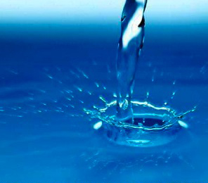

**CEBADA**: Es la principal fuente de azúcares, de color y cuerpo de la cerveza. Antes de poder usar las cebadas estas tienen que haber pasado por un proceso denominado malteado, este consiste en humedecer el cereal para provocar la germinación, al presentarse la germinación las enzimas favorecen la transmisión del almidón en azúcar. El cereal es secado para detener la germinación del grano.

Las cebadas malteadas posteriormente son tostadas en distintos grados, los cuales influyen en el sabor, color y aroma de la cerveza. Las maltas pálidas causan notas suaves a pan en la cerveza, las maltas acarameladas presentan notas dulces y un color ámbar. Las maltas tostadas destacan notas a chocolate, café y tostado con un tono oscuro presente en la cerveza.

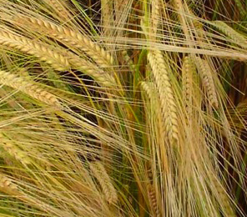

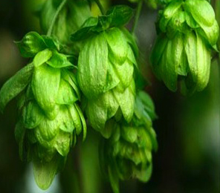

**LUPULO:** El lúpulo favorece la actividad de la levadura de malteado y es el elemento que da el amargor, el sabor, el aroma y que también ayuda a la preservación de la cerveza. El lúpulo utilizado para la cerveza es de la flor hembra sin fecundar y éste puede usarse en distintas presentaciones: aceites de lúpulo, pellets o natural en flor. Agregar lúpulo en cualquiera de sus presentaciones cumple la función, sin embargo, cada una tiene sus ventajas y desventajas.

Existen muchas variedades de lúpulos, las cuales poseen un rango muy amplio de características que otorgan notas florales, cítricas, sabor a pino, a tierra e intensidades de amargura. El lúpulo puede agregarse en distintos momentos durante la preparación de la cerveza, de usarse al inicio del hervor dará resultados de amargura, a los 20-30 minutos antes de finalizar el proceso nos dará sabor, y si lo agregamos en los últimos 10 minutos nos proporcionará aroma. Según la receta, distintos tipos de lúpulo pueden ser utilizados durante la preparación para generar los resultados deseados.

**LEVADURA**

Es un microorganismo unicelular el cual es el responsable de la creación de la cerveza, mucha gente lo considera "el alma" de la cerveza, ya que en un principio de manera "milagrosa" se creaba la cerveza debido a la falta de tecnología en tiempos medievales, la levadura se encontraba en el ambiente y la "magia" se daba. Este particular microorganismo unicelular convierte los azucares fermentables en alcohol y dióxido de carbono, lo que hace posible la creación de la cerveza. La tecnología ha jugado un papel muy importante en el proceso de la cerveza, ya que los laboratorios han podido encontrar distintas cepas de levadura, las cuales otorgan diferentes características a la cerveza. Estas características provienen de distintos subproductos de la fermentación como esteres, fenoles, diacetilo y sulfuros.

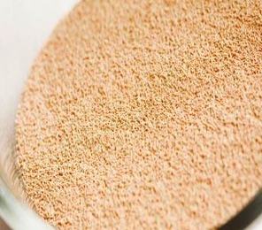

**2. Mercado de la cerveza en Colombia:**

**¿Cómo está Colombia en su producción para competir con las importadas?**

Estamos muy bien, nuestra tradición aún sigue, están en el corazón y no son fácilmente reemplazables. En el mercado están llegando marcas de primer precio (de costos bajos), pero cuando pones al consumidor a escoger entre una importada y una nacional, si no conoce la de afuera, se iría por la de acá.

**¿Qué busca un consumidor al escoger una?**

Es como los vinos y todo en la vida, lo que te gusta es lo que es bueno para ti. Decir que una cerveza es mejor que otra, es muy difícil. A las mujeres les gusta que no sea tan amarga; a los hombres, lo contrario.

**¿Ese consumo es por regiones o se da la misma tendencia en todo el país?**

Es muy generalizado. Aunque en la zona de la costa tienen mucha fuerza las light, que son refrescantes y fáciles de tomar; en Bogotá, Club Colombia lleva la batuta; en Cali, Póker, y la única ciudad con una cerveza muy establecida es Medellín, que tiene Pilsen.

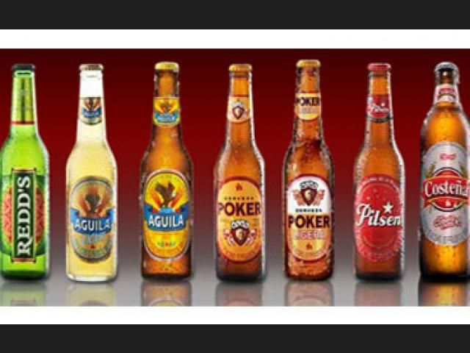

Cervezas más conocidas a nivel Nacional

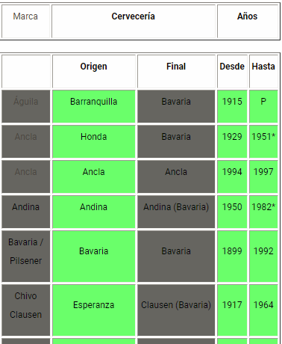

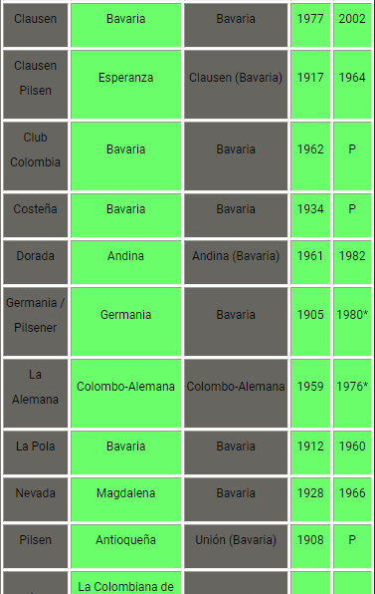

**Mercado a Nivel Internacional:**

Actualmente la sed mundial de cerveza está disminuyendo. Por primera vez, los fabricantes de cerveza de todo el mundo vieron caer el mercado en dos años sucesivos, en 2014 un 0,5% y en 2015 un 1,5%. Las principales razones de esto se cree que son las difíciles condiciones económicas generales y el creciente descontento político. Además, el mercado mundial de cerveza está ahora fuertemente consolidado. Según Statista, los cinco grupos de cerveza más grandes representaron algo más de la mitad de todas las ventas de cerveza, un mercado que se sitúa en 1,93 millones de hectolitros. Será cada vez más importante que cada cervecería individual pueda producir de manera eficiente y flexible. Para ello, necesitan la tecnología adecuada, los procesos de elaboración de ahorro de energía, además de la inversión continua en el negocio, de acuerdo con el lema ‘Una cervecería que deja de construir, pronto dejará de producir cerveza

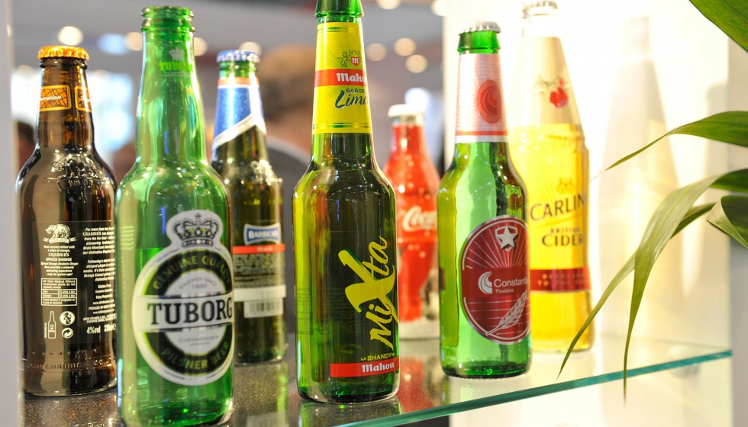

### **Región turbulenta: Asia y Pacífico**

En la región de Asia y Pacífico, el mercado de la cerveza ha sido muy turbulento en los últimos años. El crecimiento levemente más bajo, la alta presión competitiva y la mayor presencia de cervecerías extranjeras por un lado, y la creciente popularidad de las cervecerías artesanales de mayor poder adquisitivo, por otro, seguirán influyendo en el futuro.

AsiaBriefing espera que el mercado de la cerveza en Asia-Pacífico en 2020 llegue a un volumen de 220 mil millones de dólares, una cifra inmensa. El mercado chino de cerveza ha sido el más grande del mundo desde 2002 en términos de producción y consumo total. China ha sido durante muchos años un mercado muy fragmentado y heterogéneo. Los años dorados, con tasas de crecimiento a veces de dos dígitos, parecen estar por terminar, tras una notable reducción en 2014 y 2015. Sin embargo, es demasiado pronto para una canción de cisne.

3: **Proceso de elaboración**

La primera etapa del proceso es el malteado, etapa fundamental para transformar la cebada cosechada en malta. Como decía más arriba, la malta le da el color, aroma y gusto a la cerveza. Además posee propiedades de gran valor nutritivo y medicinal, nutrientes esenciales que colaboran con la incorporación de vitaminas, minerales y fibras.

Luego, el proceso contempla las siguientes etapas:

**1) Maceración.** Se mezcla la malta y cereales con agua a temperatura progresivamente elevada. Las enzimas actúan convirtiendo el almidón en diversos tipos de azúcares y las proteínas en aminoácidos.

**2) Filtrado.** Se separan y eliminan los sólidos (cáscara de malta) y se recupera el líquido, que pasa a denominarse “mosto”. Las cáscaras retiradas se utilizan para alimentación animal.

Mirá también

[Las chicas que sólo quieren tomar whisky](https://www.clarin.com/entremujeres/rincon-gourmet/chicas-solo-quieren-tomar-whisky_0_Hkiug5BXl.html" \t "_blank)

**3) Hervido.**Se esteriliza el mosto, se agrega y se extraen los compuestos amargos y aromáticos del lúpulo proporcionando el aroma y amargo típico. Además, en este punto se genera el color de la cerveza y se eliminan aromas desagradables para una cerveza.

**4) Clarificación.** Se remueven los sólidos por sedimentación.

**5) Fermentación y maduración del mosto.** Las levaduras transforman los azúcares y los convierten en alcohol, gas carbónico y energía y numerosos subproductos que definirán el perfil organoléptico de la cerveza.

**6) Filtración.** Una última separación de pequeñas partículas como restos de levadura, proteínas que han quedado del proceso.

**7) Envasado.**Se recomienda envasar la cerveza en botellas de vidrio oscuro y libre de aire, preferentemente en ambiente de gas carbónico para evitar oxidación de los componentes de la cerveza, con las botellas de vidrio se conservan el sabor original de la bebida y es un material 100% reciclable